Звезды сошлись!|

-30% на кеды Converse

c дизайном NL

Количество товара ограничено

Купить

<http://www.nlstar.com/ru/catalog/clothes-shoes/#%D0%9A%D0%B5%D0%B4%D1%8B%20Converse>



Слайд 2

**С 17 июня купи** [кеды Converse](http://nlstar.com/ru/catalog/clothes-shoes/#%D0%9A%D0%B5%D0%B4%D1%8B%20Converse) c дизайном NL **со скидкой 30%** и получи возможность выиграть путешествие на Кипр! Сними короткое вертикальное видео в полный рост **на белом фоне** при помощи программы **Boomerang**, размести в своем аккаунте в Инстаграме пост с видео-бумерангом, отметь официальный аккаунт компании [nl_int](https://www.instagram.com/nl_int/), добавив в описание поста хештег конкурса **#НаКипрВКонверсах**.

Кнопка Узнать подробности

<http://www.nlstar.com/ru/news/5945/>

Уникальный фирменный дизайн

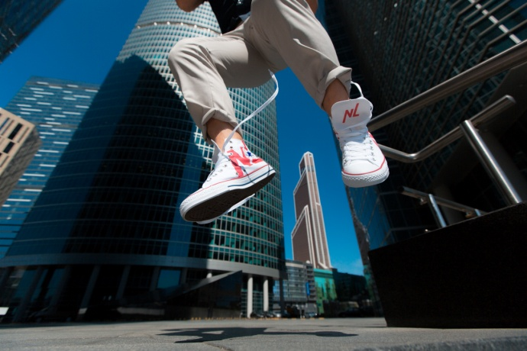

* максимальный комфорт при ходьбе;
* неповторимый стиль: кеды;
* классические модели унисекс;
* знаменитое высокое качество;
* размерный ряд от 35 до 46 размера.

Купить

http://www.nlstar.com/ru/catalog/clothes-shoes/#%D0%9A%D0%B5%D0%B4%D1%8B%20Converse